Инструкция
подачи запроса на квалифицированный сертификат
без использования электронной подписи
(требуется посещение территориального органа
Федерального казначейства для личной
идентификации личности)

Формирование запроса на сертификат

Для первичного получения сертификата необходимо выполнить следующие действия:
- Перейти на главную страницу открытой части Портала заявителя, расположенного по адресу https://fzs.roskazna.ru/ (рис. 1).

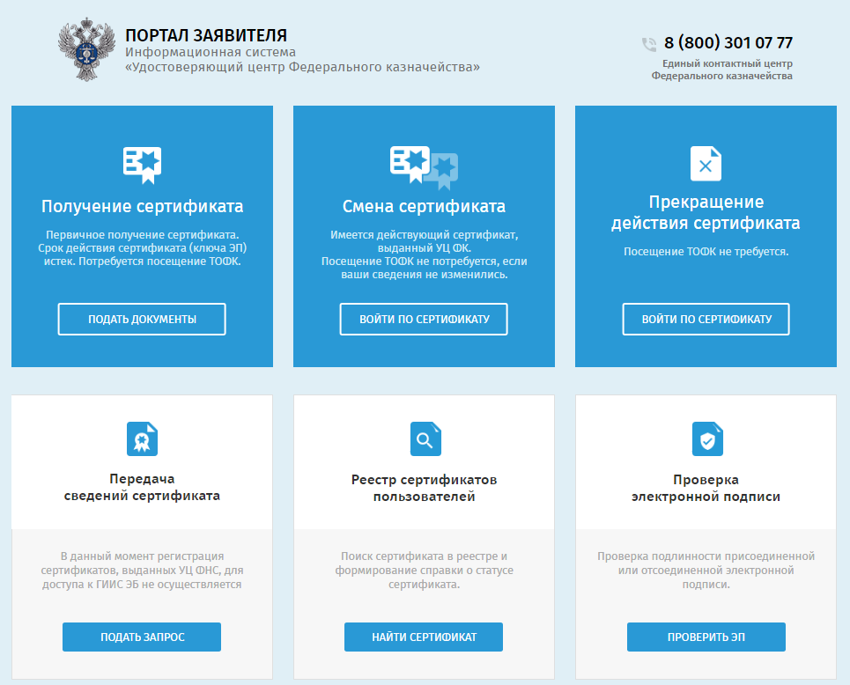

Рис. 1. Главная страница открытой части Портала заявителя

- Нажать на кнопку «Подать документы» в блоке «Получение сертификата» (рис. 2).

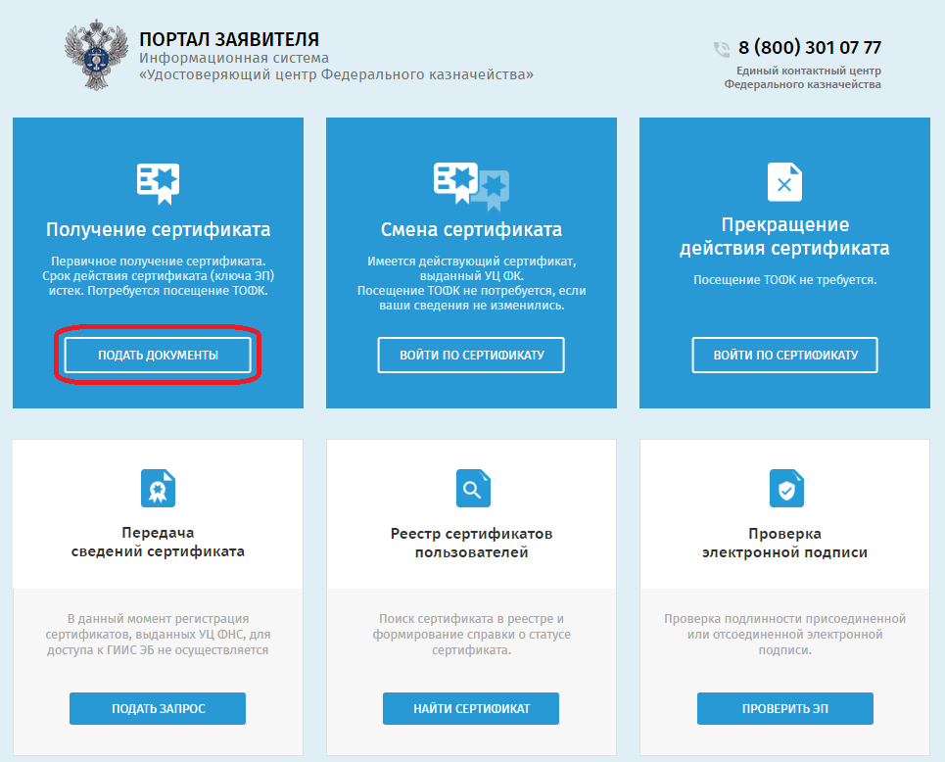

Рис. 2. Кнопка «Подать документы» в блоке «Получение сертификата»
- Появится окно для выбора способа заполнения сведений для включения
в запрос на сертификат (рис. 3). Для внесения сведений вручную необходимо нажать «Продолжить заполнение вручную». В случае регистрации получателя сертификата на Госуслугах для удобства реализована возможность входа с помощью кнопки «Войти через Госуслуги (ЕСИА)». В случае входа через Госуслуги часть полей
при подаче запроса будет предзаполнена.

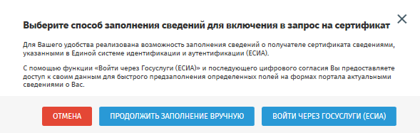
Рис. 3. Выбор способа заполнения сведений
для включения в запрос на сертификат

- Появится окно для выбора места хранения ключа электронной подписи
и сертификата (рис. 4).
Примечание: в данной инструкции описан процесс первичной подачи запроса на выпуск сертификата на Портале заявителя с местом хранения ключа электронной подписи и сертификата на ключевом носителе.
Для подачи документов на получение сертификата с использованием мобильного приложения «Госключ» необходимо руководствоваться Инструкцией подачи запроса на получение сертификата должностного лица
с помощью мобильного приложения «Госключ», размещённой на официальном сайте Федерального казначейства в сети «Интернет» (www.roskazna.ru)
в разделе «ГИС/Удостоверяющий центр/Памятки, инструкции» (https://roskazna.gov.ru/upload/iblock/e15/Rasshirennaya_instruktsiya_podachi_zaprosa_na_poluchenie_sertifikata_dolzhnostnogo.pdf).
На форме с выбором места хранения ключа электронной подписи
и сертификата необходимо выбрать «Ключевой носитель» и нажать кнопку «Далее» (рис. 4).

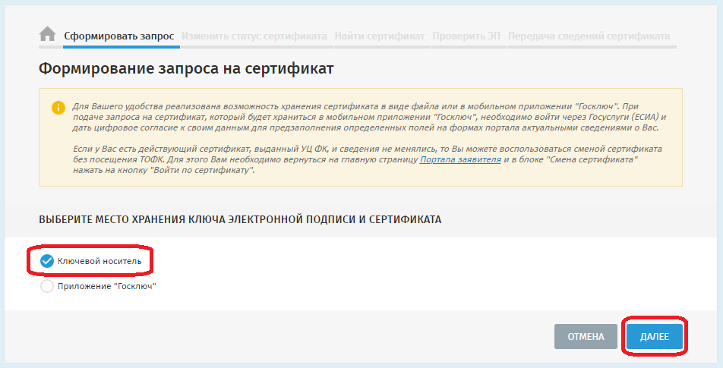
Рис. 4. Выбор места хранения ключа электронной подписи и сертификата
- В поле «Субъект РФ» выбрать из раскрывающегося списка субъект Российской Федерации, в котором будет осуществляться подача документов
на получение сертификата (рис. 5).

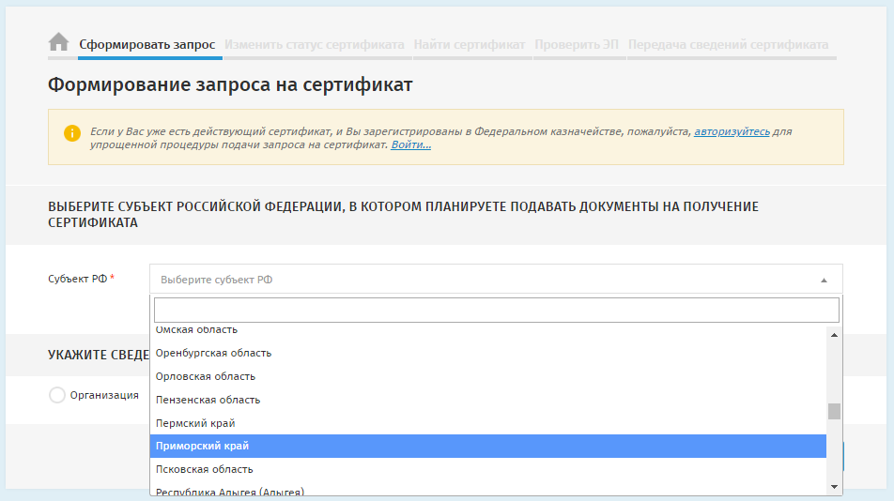

Рис. 5. Выбор «Субъекта РФ»

- В разделе «Укажите сведения о заявителе» выбрать тип заявителя: «Организация». В результате отображается поле для ввода ОГРН организации (рис. 6). Для пользователей, работающих в обособленных структурных подразделениях (филиалах) организаций (далее – ОСП) при условии, что сведения об этих ОСП содержатся в ЕГРЮЛ, доступен сервис выбора своего ОСП при создании запросов.

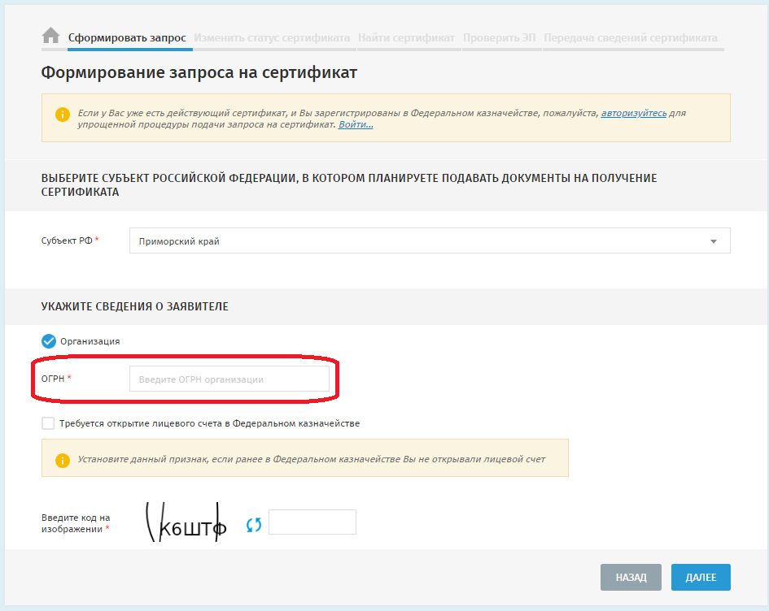

Рис. 6. Блок ввода сведений о Заявителе

- Ввести код с картинки и нажать на кнопку «Далее».
- В блоке «Укажите, куда планируете подать запрос» выбрать «ТОФК» (рис. 7).

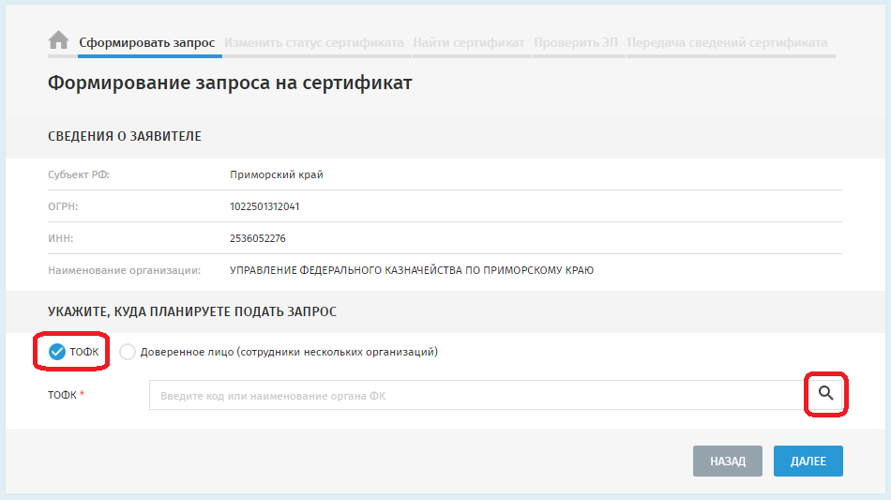
Рис. 7. Блок выбора, куда подать запрос

- Нажать на пиктограмму «» (рис. 7) для выбора территориального органа Федерального казначейства (далее – ТОФК), в который будет подан запрос
на получение сертификата (рис. 8) и нажать кнопку «Далее».

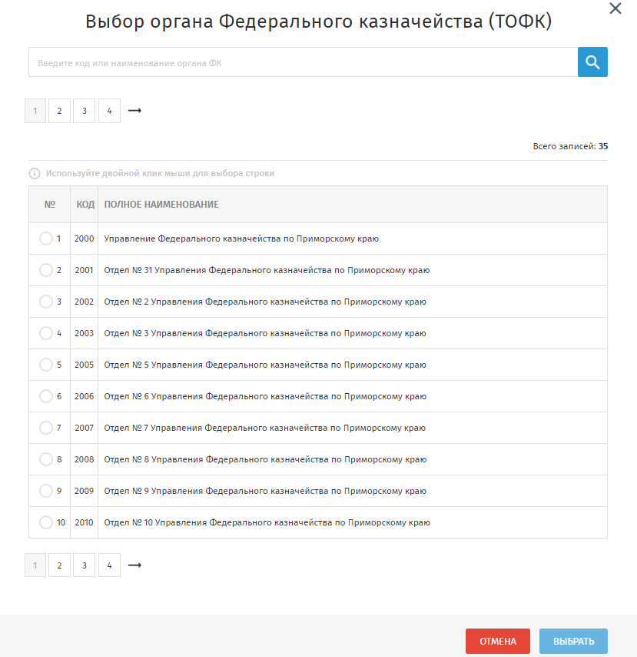

Рис. 8. Выбор «ТОФК»
- В отобразившемся блоке «Формирование сведений для подачи запроса на сертификат» выбрать запрашиваемый тип сертификата: «Сертификат должностного лица», «Сертификат юридического лица», «Сертификат юридического лица без ФИО» (рис. 9).
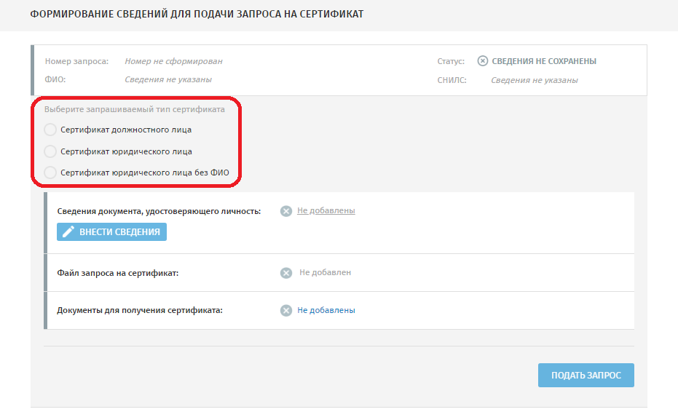

Рис. 9. Выбор типа сертификата

- В разделе «Сведения документа, удостоверяющего личность» нажать
на кнопку «Внести сведения» (рис. 10).

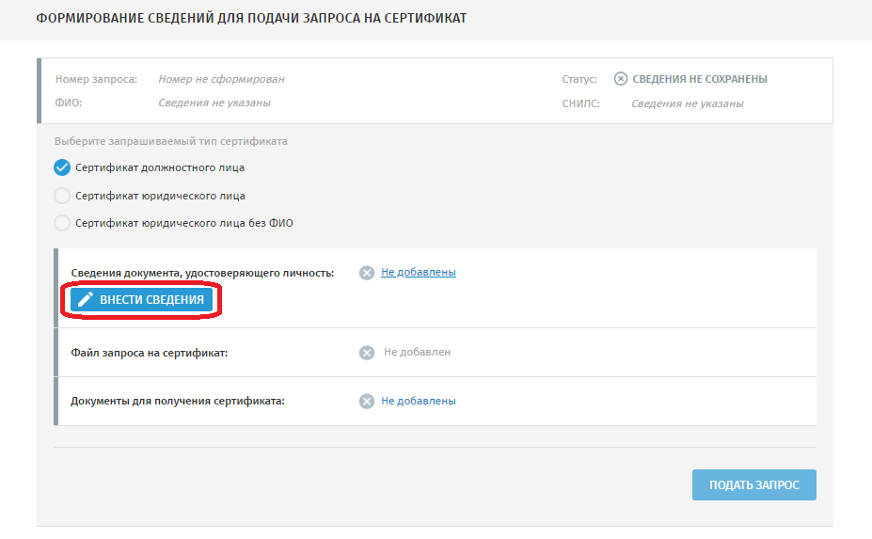

Рис. 10. Кнопка «Внести сведения»
в разделе «Сведения документа, удостоверяющего личность»

- В отобразившейся форме «Внесение сведений о документе, удостоверяющем личность» выбрать тип документа, удостоверяющего личность,
и заполнить обязательные поля формы, отмеченные * (рис. 11).

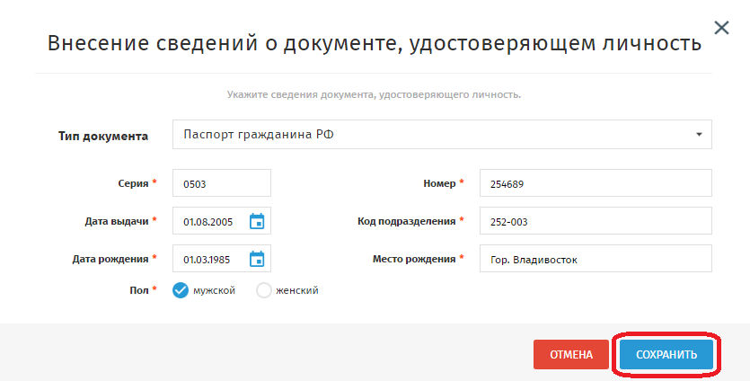

Рис. 11. Форма «Внесение сведений о документе, удостоверяющем личность»

- Нажать на кнопку «Сохранить» (рис. 11) для сохранения внесённых сведений и перехода к следующему шагу.
- На вновь отобразившемся блоке «Формирование сведений для подачи запроса на сертификат» в разделе «Файл запроса на сертификат» нажать кнопку «Внести сведения» (рис. 12).

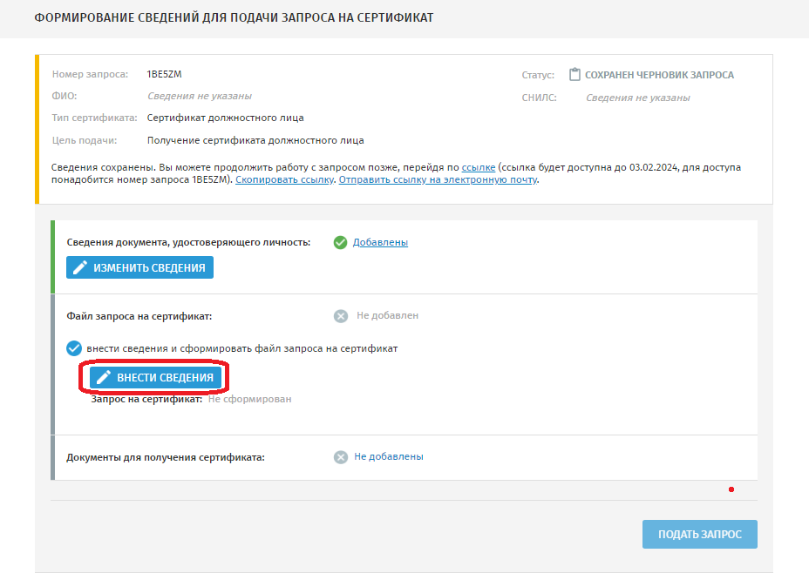

Рис. 12. Кнопка «Внести сведения»
в разделе «Файл запроса на сертификат»

- В отобразившейся форме «Формирование запроса на сертификат»
выбрать полномочия, необходимые для работы в информационных системах.
Примечание: для формирования запроса на основании существующего сертификата необходимо нажать на кнопку «Обзор» и выбрать соответствующий файл сертификата. Поля формы в этом случае заполняются сведениями, указанными в выбранном сертификате.
- После выбора полномочий необходимо заполнить остальные поля формы (рис. 13):
«Фамилия» – фамилия получателя сертификата;
«Имя» – имя получателя сертификата;
«Отчество» – отчество получателя сертификата (при наличии);
«ИНН» – указывается индивидуальный номер налогоплательщика получателя сертификата;
«СНИЛС» – указывается страховой номер индивидуального лицевого счёта получателя сертификата;
«Должность» – указывается должность получателя сертификата;
«E-mail» – указывается адрес электронной почты получателя сертификата;
«Регион» – указывается Приморский край;
«Населенный пункт» – заполняется наименование населённого пункта,
в котором зарегистрирована организация;
«Класс средств ЭП» – выбирается из выпадающего списка значение «КС2».

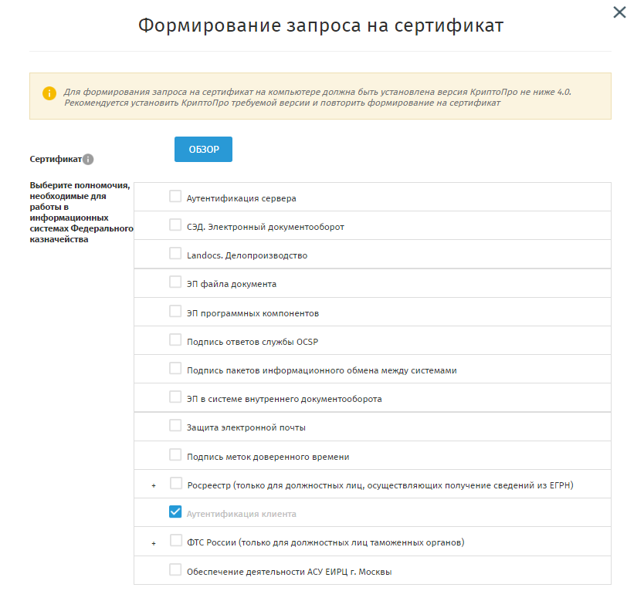
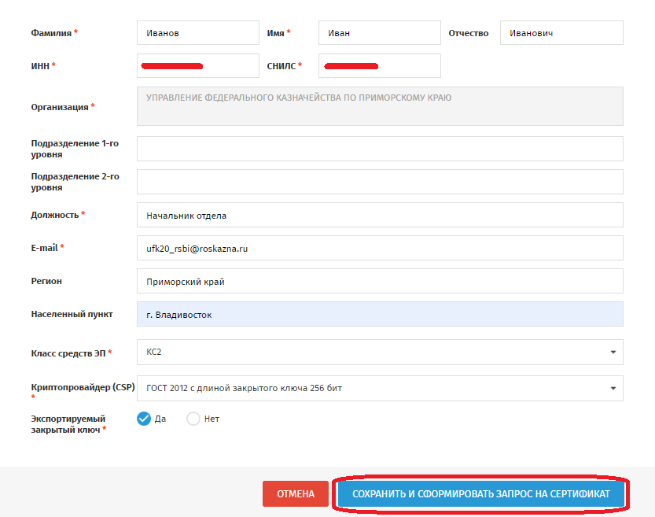

Рис. 13. Форма «Формирование запроса на сертификат»
- Подключить к компьютеру носитель для записи ключа электронной подписи (флэш-накопитель, Рутокен и т.п.).
- Нажать на кнопку «Сохранить и сформировать запрос на сертификат» (рис. 13).
ВАЖНО! После формирования запроса на сертификат владелец должен обеспечивать хранение носителя ключевой информации с ключом электронной подписи в соответствии с установленными требованиями (Инструкция
об организации и обеспечении безопасности хранения, обработки и передачи
по каналам связи с использованием средств криптографической защиты информации с ограниченным доступом, не содержащей сведений, составляющих государственную тайну, утверждённая приказом Федерального агентства правительственной связи и информации при Президенте Российской Федерации от 13 июня 2001 г. № 152).
- На форме создания запроса на сертификат со сформированными данными нажать кнопку «Сформировать» (рис. 14).

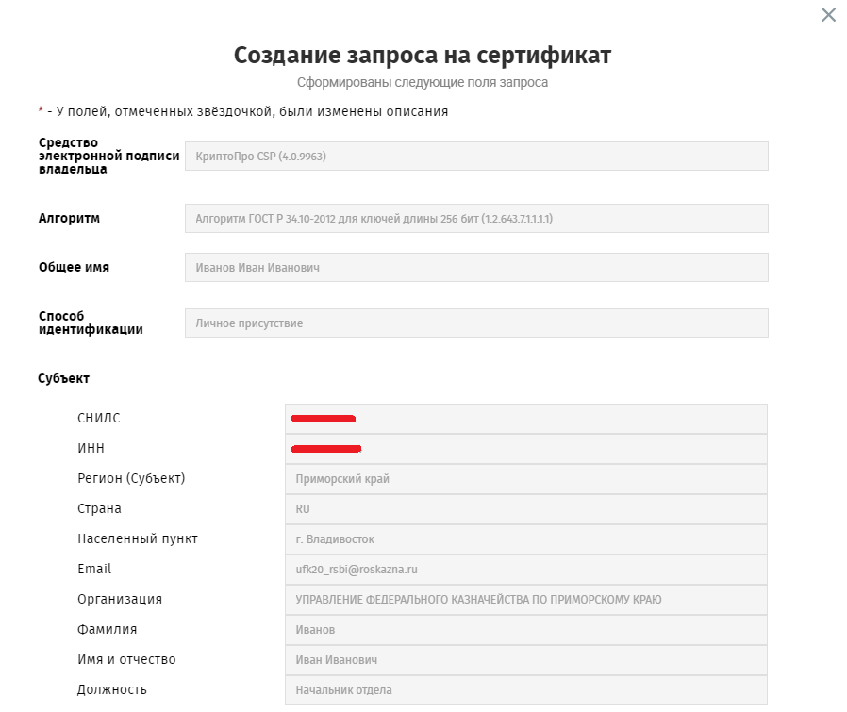
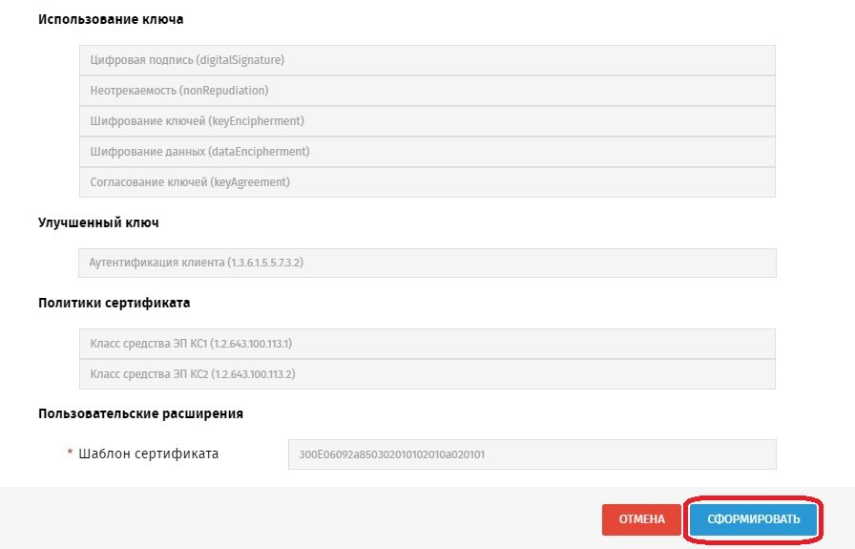
Рис. 14. Форма «Создание запроса на сертификат»

- В случае появления окна с предупреждением о том, что этот веб-сайт пытается выполнить операцию с ключами или сертификатами от имени пользователя, нажать кнопку «Да» (рис. 15).

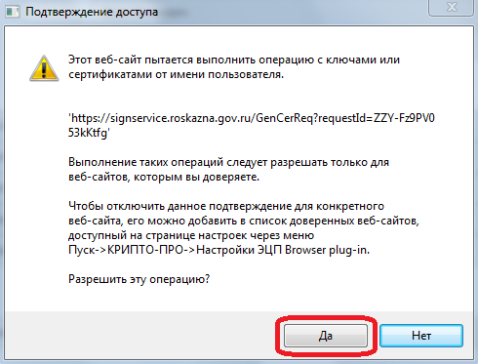
Рис. 15. Окно «Подтверждение доступа»
- Появится окно выбора ключевого носителя для записи ключа электронной подписи (рис. 16).

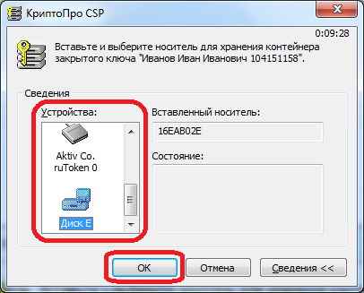
Рис. 16. Окно выбора ключевого носителя

Примечание. | Данное окно появляется только в случае настроенных двух  и более считывателей в «КриптоПро CSP».

- После выбора ключевого носителя нажать на кнопку «ОК» (рис. 16).
- Появится окно «КриптоПро CSP», в котором необходимо установить пароль на создаваемый ключевой контейнер (рис. 17).
- Ввести пароль, подтвердить его и нажать на кнопку «ОК».
ВНИМАНИЕ! Введённый пароль необходимо запомнить, в случае утери его восстановление невозможно.
Если получатель сертификата не желает устанавливать пароль,
то необходимо оставить поля пустыми и нажать на кнопку «ОК».

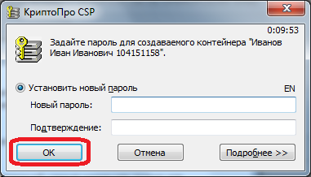
Рис. 17. Окно установки пароля для создаваемого ключевого контейнера
- На отобразившемся блоке «Формирование сведений для подачи запроса
на сертификат» в разделе «Документы для получения сертификата» обратиться
к признаку Получателя сертификата (рис. 18):
а. В случае, если получатель сертификата является лицом, имеющим право действовать без доверенности от имени организации, необходимо установить признак «Получатель сертификата является лицом, имеющим право действовать
без доверенности от имени Заявителя»;
б. Если получатель сертификата не является лицом, имеющим право действовать без доверенности от имени организации, необходимо заполнить данные в разделе «Документ или сведения, подтверждающие полномочия получателя сертификата» - указать название, дату и номер документа, подтверждающего замещение должностным лицом государственной должности субъекта Российской Федерации, должности в государственном органе, органе местного самоуправления, учреждении, подведомственном государственному органу, органу местного самоуправления, организации, определённой в пункте 4 части 3 статьи 17.2 Федерального закона № 63-ФЗ «Об электронной подписи», либо документа, подтверждающего право представителя государственного органа, органа местного самоуправления, организации обращаться за получением сертификата, и указать дату, номер и название данного документа, а также посредством нажатия кнопки «Обзор» прикрепить сканированный образ документа.

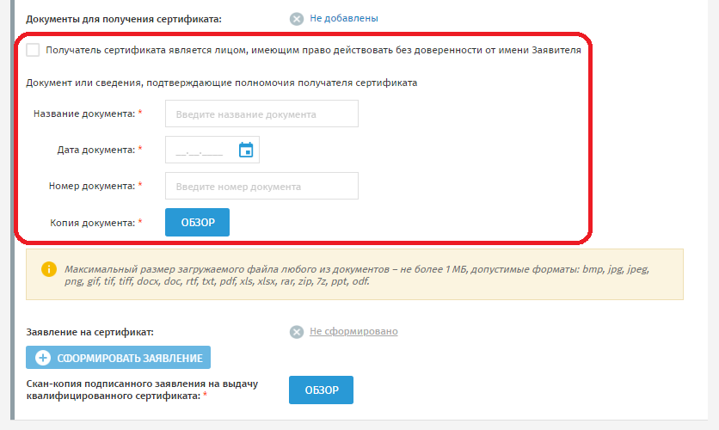
Рис. 18. Раздел «Документы для получения сертификата»
- На вновь отобразившемся блоке «Формирование сведений для подачи запроса на сертификат» в разделе «Заявление на сертификат» нажать на кнопку «Сформировать заявление» (рис. 19).
Примечание. Перед формированием заявления на сертификат рекомендуется предварительно сохранить ссылку на запрос и его номер
для обеспечения возможности последующего возврата к работе с карточкой запроса либо отправить ссылку на указанный ранее адрес электронной почты (рис. 19).

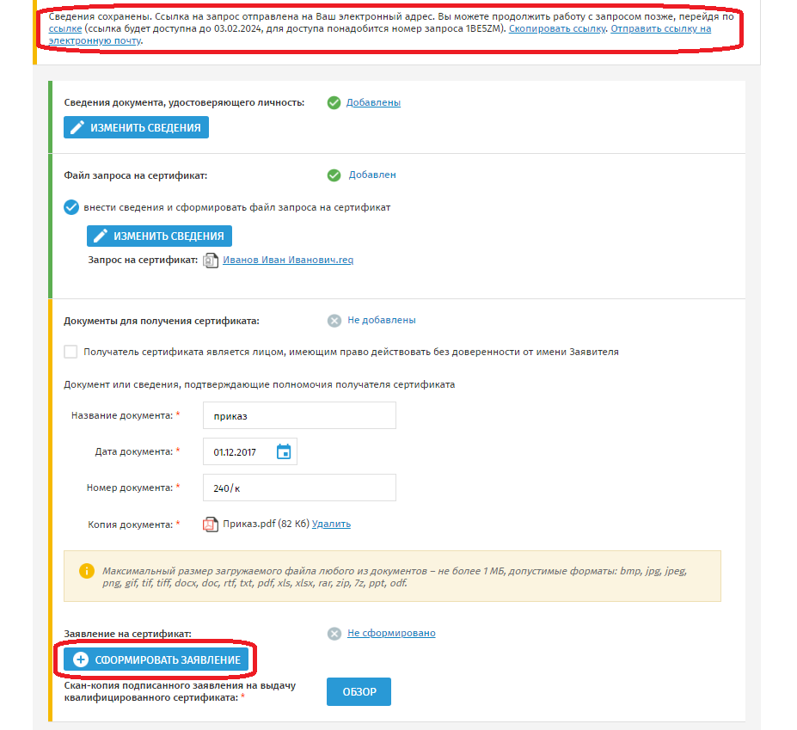

Рис. 19. Кнопка «Сформировать заявление» в разделе «Заявление на сертификат»
- На отобразившейся форме «Заявление на выдачу квалифицированного сертификата» необходимо проверить корректность данных и нажать на кнопку «Сохранить и сформировать печатную форму» (рис. 20).

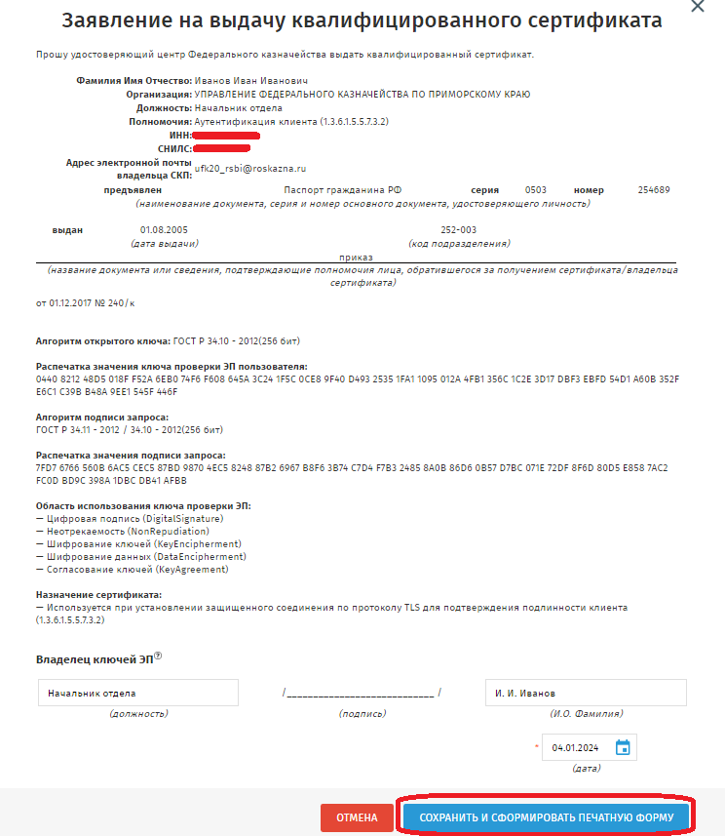

Рис. 20. Форма «Заявление на выдачу квалифицированного сертификата»

- В отобразившейся печатной форме заявления на выдачу квалифицированного сертификата нажать на кнопку «Печать».
- Распечатать заявление и закрыть печатную форму.
- Подписать заявление получателем сертификата и отсканировать его.
- На вновь отобразившемся блоке «Формирование сведений для подачи запроса на сертификат» в разделе «Документы для получения сертификата» нажать
на кнопку «Обзор» и выбрать скан-копию подписанного заявления на сертификат (рис. 21).

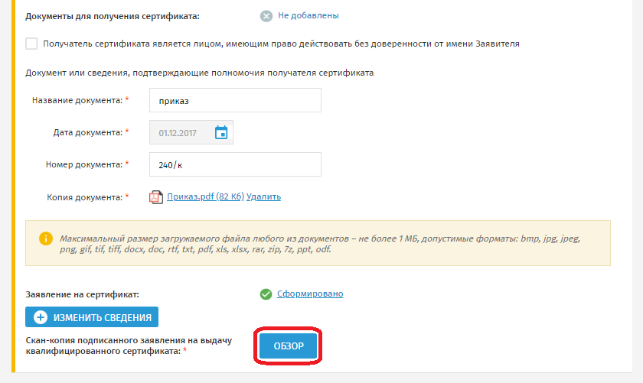

Рис. 21. Кнопка «Обзор» в разделе «Документы для получения сертификата»

- Для получения сообщений о статусе запроса необходимо ввести мобильный номер (рис. 22).

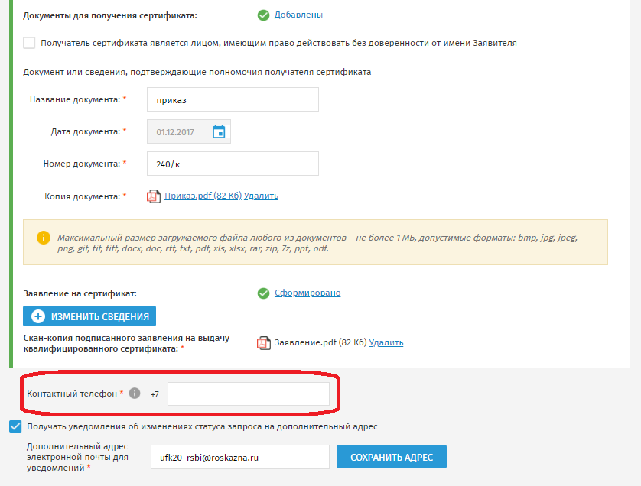
Рис. 22. Поле для ввода мобильного номера
- При необходимости доступна возможность изменения адреса электронной почты для уведомлений, обновив данные в поле «Дополнительный адрес электронной почты для уведомлений», и нажав на кнопку «Сохранить адрес» (рис. 23).

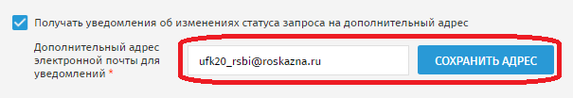
Рис. 23. Сохранение дополнительного адреса
электронной почты для уведомлений
- Для направления запроса нажать на кнопку «Подать запрос» (рис. 24).

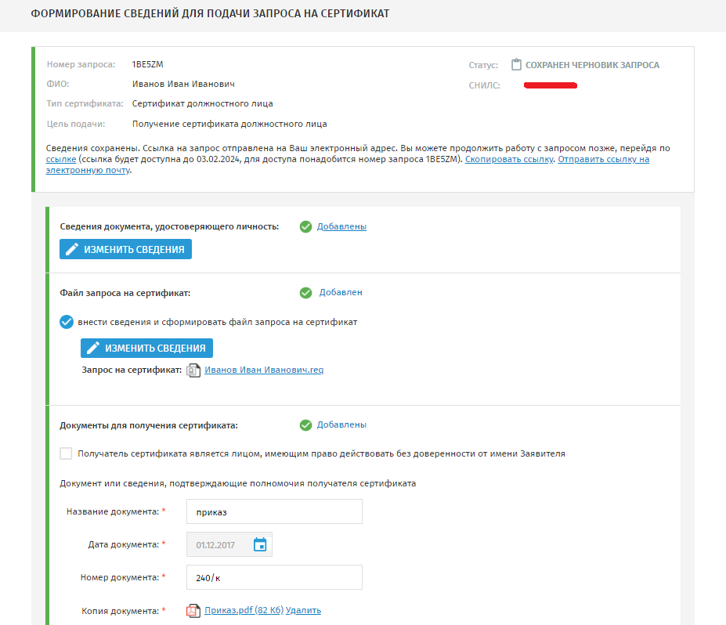
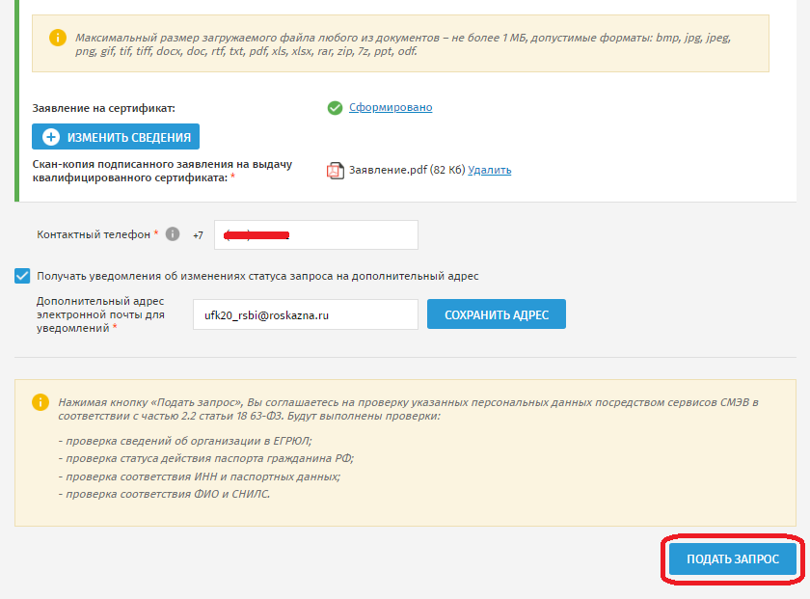

Рис. 24. Кнопка «Подать запрос»
страницы «Формирование сведений для подачи запроса на сертификат»

- В отобразившейся форме «Передать сведения запроса в УЦ ФК?» после ознакомления с информацией необходимо нажать на кнопку «Передать» (рис. 25).

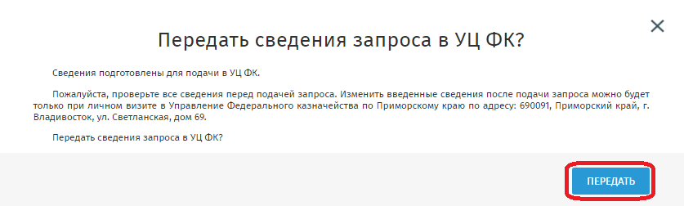

Рис. 25. Форма «Передать сведения запроса в УЦ ФК?»

- Отобразится памятка по предоставлению комплекта документов и сведений в УЦ ФК, которую можно распечатать, нажав на кнопку «Печать» (рис. 26).

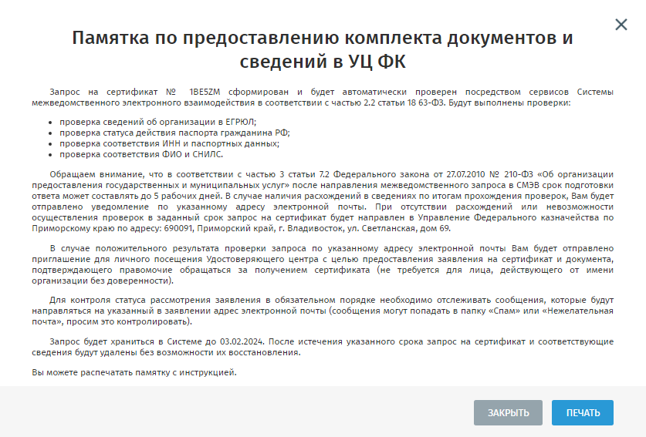

Рис. 26. Памятка по предоставлению комплекта документов и сведений в УЦ ФК

- После подачи запроса указанные в нём сведения направляются на проверку в систему межведомственного электронного взаимодействия (далее – СМЭВ).
- В случае наличия расхождений сведений запроса и сведений, полученных из СМЭВ, запрос отклоняется. По результатам проверки запроса в СМЭВ получатель сертификата получает уведомление на адрес электронной почты, указанный в запросе, содержащее основную причину его отклонения и ссылку,
при переходе по которой возможно просмотреть детали причин отклонения запроса, а также ссылку для создания копии запроса с целью исправления недочётов (рис. 27).

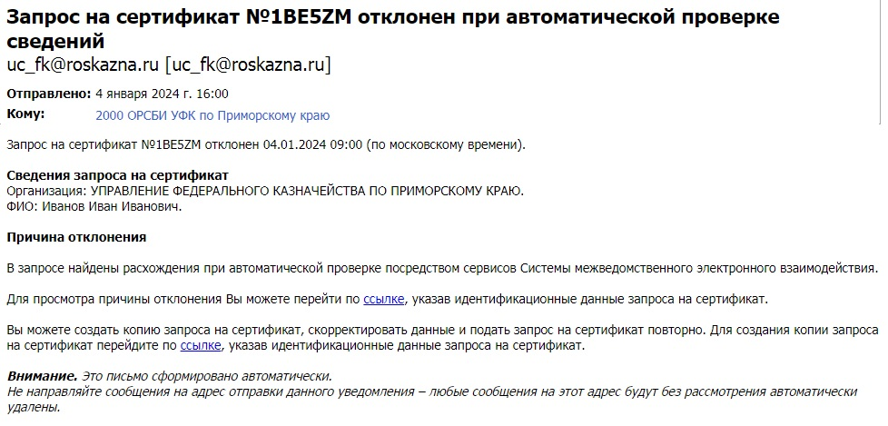

Рис. 27. Уведомление об отклонении запроса
- При переходе по ссылке для просмотра причин отклонения запроса
на сертификат необходимо ввести номер запроса, содержащийся в сообщении, ОГРН организации и код с изображения (рис. 28).

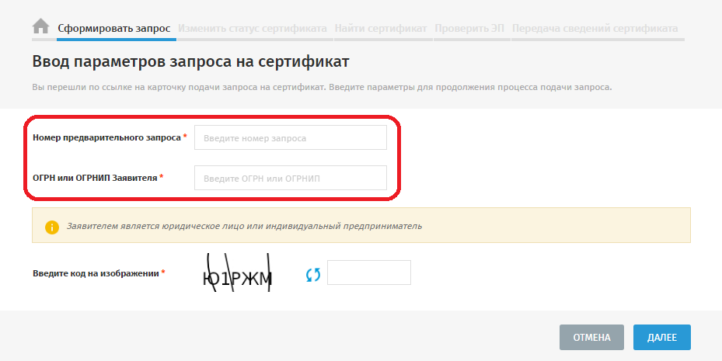

Рис. 28. Ввод данных для просмотра причин отклонения

- После ввода требуемых данных в нижней части окна появится текст (рис. 29), содержащий сведения о статусе запроса и ссылку на извещение об отказе, содержащее детальные результаты проверки запроса посредством сервисов СМЭВ (рис. 30).

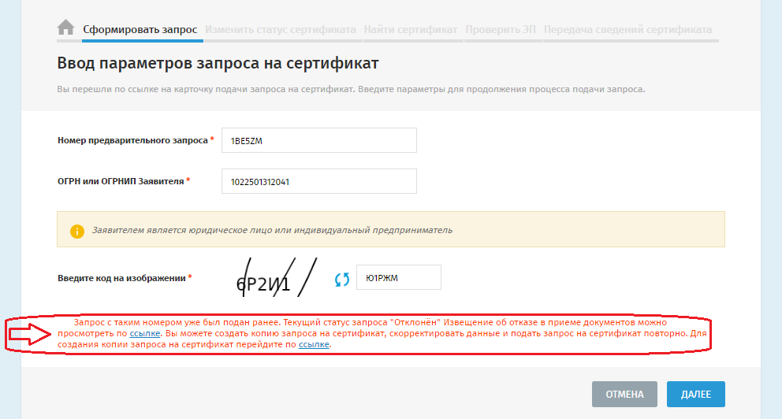

Рис. 29. Ссылка для просмотра извещения об отклонении запроса

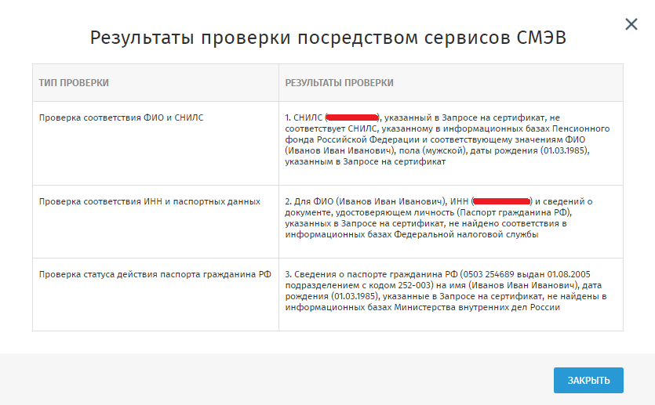

Рис. 30. Форма «Результаты проверки посредством сервисов СМЭВ»

- После успешных проверок сведений запроса на создание сертификата
с помощью сервисов СМЭВ, запрос автоматически передаётся в ТОФК для рассмотрения оператором УЦ ФК.
- Оператор УЦ ФК осуществляет проверку пакета электронных документов на создание сертификата. В случае положительного результата проверки, оператор УЦ ФК одобряет запрос и приглашает получателя сертификата для личного визита
(для предоставления комплекта документов и сведений, предусмотренных
пунктом 19 Порядка реализации Федеральным казначейством функций аккредитованного удостоверяющего центра и исполнения его обязанностей, утвержденного приказом Федерального казначейства от 15.06.2021 № 21н), о чём получателю сертификата отправляется соответствующее уведомление на адрес электронной почты, указанный при формировании запроса на сертификат.
ВНИМАНИЕ! Перед личным визитом в ТОФК необходима предварительная онлайн-запись по ссылке, указанной в уведомлении.
- После предоставления оригиналов документов получателем сертификата, проведения необходимых проверок и идентификации владельца сертификата осуществляется создание сертификата и его выдача под подпись
на бумажном носителе и в электронном виде.

Для получения сертификата должностного лица в качестве документов, подтверждающих правомочия должностных лиц государственных органов, органов местного самоуправления, их подведомственных учреждений обращаться за созданием квалифицированного сертификата ключа проверки электронной подписи, могут рассматриваться заверенные в установленном порядке копии приказов/распоряжений о назначении на должность либо выписки из приказов/распоряжений о назначении на должность.
Для сертификата государственного органа, органа местного самоуправления (для типа сертификата «Сертификат юридического лица без ФИО»).

